UCAN職業興趣檢測-操作說明

一、進入學生系統
二、選擇「電子履歷」
三、點選「UCAN」平台下的「UCAN施測」
四、點選「職業興趣探索」→ 同意後開始進行測驗 → 完成送出。
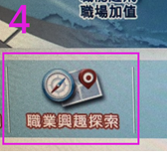
五、點選「諮詢及診斷紀錄」。
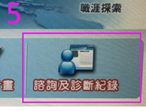
六、點選「歷次診斷結果」。
七、看到「UCAN16職涯類型歷次診斷結果」。
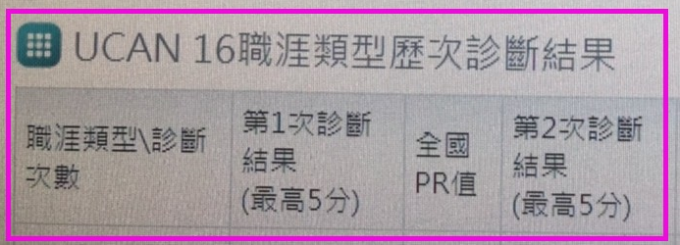
八、按右鍵列印。
九、請攜帶歷次診斷結果請原屬學系/學程導師(或職涯輔導老師) 就UCAN測驗結果輔導面談後在空白處簽章及學生本人簽章。

